**ชื่อเรื่อง ระวัง โรค มือ เท้า ปาก**

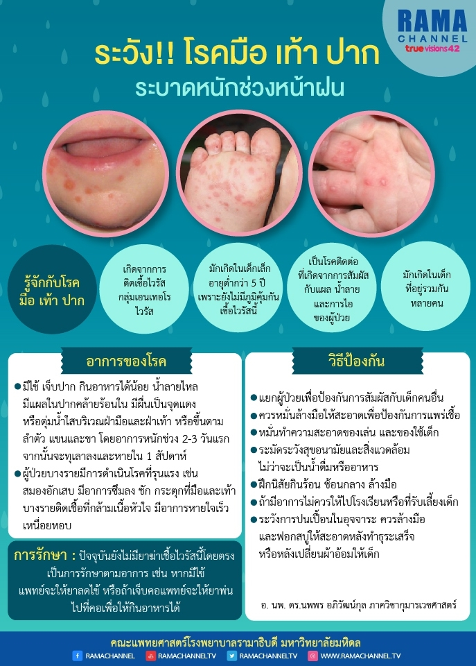

**ที่มา** : บทความสุขภาพ คณะแพทย์ศาสตร์โรงพยาบาลรามาธิบดี มหาวิทยาลัยมหิดล

**ผู้เขียน**  : อ.นพ.ดร. นพพร อ๓วัฒน์กุล **ภาควิชากุมารเวชศาสตร์**

**คำถามที่ 1 แบบเลือกตอบ**

คำถาม จากบทความข้างต้นข้อใดไม่ใช่อาการของโรคมือ เท้า ปาก

1. มีไข้ เจ็บปาก น้ำลายไหล
2. มีแผลในปากคล้ายร้อนใน
3. มีน้ำตาไหลตลอดเวลา
4. มีอาการหายใจเร็วเหนื่อยหอบ

เฉลย/แนวคำตอบ คำตอบที่ : 3. มีน้ำตาไหลตลอดเวลา

กระบวนการอ่าน: การบูรณาการและตีความ

สถานการณ์: บริบทการอ่านเพื่อการศึกษา

แหล่งที่มา: เนื้อเรื่องเดียว

รูปแบบของเนื้อเรื่อง: แบบต่อเนื่อง

ประเภทของเนื้อเรื่อง: บอกเล่าอธิบายเหตุผล

ลักษณะข้อสอบ: แบบเลือกตอบ

ความสอดคล้องตัวชี้วัด: ท 1.1, ป.3/5 สรุปความรู้และข้อคิดจากเรื่องที่อ่านเพื่อนำไปใช้ในชีวิตประจำวัน

**คำถามที่ 2 แบบเลือกตอบเชิงซ้อน (อย่างน้อย 1 คำถาม)**

คำถาม จากข้อความ เรื่อง “โรคตาแดง ไม่ร้ายแรงแต่รำคาญใจ” ให้นักเรียนพิจารณาว่าข้อมูลที่กำหนดต่อไปเป็นจริงหรือไม่โดยให้วงกลมล้อมรอบคำว่า “จริง” หรือ “ไม่จริง”

|  |  |  |
| --- | --- | --- |
| **ข้อมูลที่กำหนด** | **จริง** | **ไม่จริง** |
| 1. โรค เท้า มือเกิดจากการติดเชื้อไวรัส กลุ่ม เอนเทอโรไวรัส | จริง | ไม่จริง |
| 2. โรคมือ เท้า ปาก ไม่เป็นโรคติดต่อ | จริง | ไม่จริง |
| 3. หากนักเรียนเป็นโรคมือ เท้า ปากไม่ควรไปโรงเรียนหรือที่รับเลี้ยงเด็ก | จริง | ไม่จริง |
| 4. โรคมือ เท้า ปาก มักเกิดในผู้ใหญ่มากว่าเด็กๆ | จริง | ไม่จริง |
| 5. ผู้ป่วยบางรายมีอาการรุนแรงถึงขั้นสมองอักเสบ และติดเชื้อที่กล้ามเนื้อหัวใจ | จริง | ไม่จริง |

เฉลย/แนวคำตอบ

|  |  |  |
| --- | --- | --- |
| **ข้อมูลที่กำหนด** | **จริง** | **ไม่จริง** |
| 1. โรค เท้า มือเกิดจากการติดเชื้อไวรัส กลุ่ม เอนเทอโรไวรัส | จริง | ไม่จริง |
| 2. โรคมือ เท้า ปาก ไม่เป็นโรคติดต่อ | จริง | ไม่จริง |
| 3. หากนักเรียนเป็นโรคมือ เท้า ปากไม่ควรไปโรงเรียนหรือที่รับเลี้ยงเด็ก | จริง | ไม่จริง |
| 4. โรคมือ เท้า ปาก มักเกิดในผู้ใหญ่มากว่าเด็กๆ | จริง | ไม่จริง |
| 5. ผู้ป่วยบางรายมีอาการรุนแรงถึงขั้นสมองอักเสบ และติดเชื้อที่กล้ามเนื้อหัวใจ | จริง | ไม่จริง |

กระบวนการอ่าน: การบูรณาการและตีความ

สถานการณ์: บริบทการอ่านเพื่อการศึกษา

แหล่งที่มา: เนื้อเรื่องเดียว

รูปแบบของเนื้อเรื่อง: แบบต่อเนื่อง

ประเภทของเนื้อเรื่อง: บอกเล่าอธิบายเหตุผล

ลักษณะข้อสอบ: แบบเลือกตอบเชิงซ้อน

ความสอดคล้องตัวชี้วัด: ท 1.1, ป.3/5 สรุปความรู้และข้อคิดจากเรื่องที่อ่านเพื่อนำไปใช้ในชีวิตประจำวัน

**คำถามที่ 3 แบบเติมคำตอบแบบปิด (อย่างน้อย 1 คำถาม)**

คำถาม จากข้อมูล ให้นักเรียนเขียนแนวทางการรักษาโรคมือ เท้า ปาก มา 3 ข้อ

คำตอบ………………………………………………………………………………………………………………………………………………………………………………….……………………………………………………………………………………………………….……………………………………………………………………………………………………………………………………

เฉลย/แนวคำตอบ คำตอบที่ :

• แยกผู้ป่วยเพื่อป้องกันการสัมผัสกับเด็กคนอื่น

• ควรหมั่นล้างมือให้สะอาด เพื่อป้องกันการแพร่เชื้อ

• หมั่นทำความสะอาดของเล่น และของใช้เด็ก

• ระมัดระวังสุขอนามัยและสิ่งแวดล้อมละสิ่งแวดล้อม ไม่ว่าจะเป็นน้ำดื่มหรืออาหาร

• ฝึกนิสัยกินร้อน ช้อนกลาง ล้างมือ

• ถ้ามีอาการไม่ควรให้ไปโรงเรียนหรือที่รับเลี้ยงเด็ก

• ระวังการปนเปื้อนในอุจจาระ ควรล้างมือและฟอกสบู่ให้สะอาดหลังทำธุระเสร็จ หรือหลังเปลี่ยนผ้าอ้อมให้เด็ก

กระบวนการอ่าน: การบูรณาการและตีความ

สถานการณ์: บริบทการอ่านเพื่อการศึกษา

แหล่งที่มา: เนื้อเรื่องเดียว

รูปแบบของเนื้อเรื่อง: แบบต่อเนื่อง

ประเภทของเนื้อเรื่อง: บอกเล่าอธิบายเหตุผล

ลักษณะข้อสอบ: เติมคำตอบ

ความสอดคล้องตัวชี้วัด: ท 1.1, ป.3/5 สรุปความรู้และข้อคิดจากเรื่องที่อ่านเพื่อนำไปใช้ในชีวิตประจำวัน

**คำถามที่ 4 แบบเติมคำตอบแบบเปิด (อย่างน้อย 1 คำถาม)**

คำถาม หากเพื่อนของนักเรียนมีอาการคล้ายเป็นโรคมือ เท้า ปาก และแกล้งเพื่อนๆโดยการใช้มือของตนเองมาสัมผัสเพื่อนในห้อง และกอดเพื่อนๆในห้องเรียน นักเรียนจะมีวิธีการตักเตือนเพื่อนให้รู้ถึงโทษของการกระทำดังกล่าวอย่างไร

คำตอบ………………………………………………………………………………………………………………………………………………………………………………….……………………………………………………………………………………………………….……………………………………………………………………………………………………………………………………

เฉลย/แนวคำตอบ คำตอบที่ : บอกเพื่อนให้ทราบถึงอาการดังกล่าวที่เพื่อนเป็นว่ามีอาการคล้ายเป็นโรคมือ เท้า ปาก ซึ่งเป็นโรคที่สามารถติดต่อกับผู้อื่นได้โดยง่ายและรวดเร็ว และเพื่อนไม่ควรกระทำพฤติกรรมดังกล่าวเพราะจะทำให้คนอื่นป่วยเป็นโรคมือ เท้า ปาก ได้และอาจเป็นเหตุให้ต้องหยุดเรียนกันทั้งห้องเรียน ควรจะหยุดเรียนไปก่อน จนกว่าจะหายดีจึงกลับมาเรียนตามปกติ

กระบวนการอ่าน: การบูรณาการและตีความ

สถานการณ์: บริบทการอ่านเพื่อการศึกษา

แหล่งที่มา: เนื้อเรื่องเดียว

รูปแบบของเนื้อเรื่อง: แบบต่อเนื่อง

ประเภทของเนื้อเรื่อง: บอกเล่าอธิบายเหตุผล

ลักษณะข้อสอบ: เติมคำตอบตอบเชิงซ้อน

ความสอดคล้องตัวชี้วัด: ท 1.1, ป.3/5 สรุปความรู้และข้อคิดจากเรื่องที่อ่านเพื่อนำไปใช้ในชีวิตประจำวัน

**คำถามที่ 5 แบบเติมคำตอบแบบอิสระ (อย่างน้อย 1 คำถาม)**

“ต้องฝึกนิสัย กินร้อน ช้อนกลาง ล้างมือบ่อยๆ ให้สะอาดทุกครั้งหลังทำธุระเสร็จ ”

จากคำกล่าวข้างต้น นักเรียนมีความคิดเห็นอย่างไร ทำไมจึงต้องฝึกปฏิบัติเช่นนั้น ให้เหตุผลประกอบการอธิบาย

1. ให้นักเรียนทำเครื่องหมาย × ลงในวงเล็บหน้าข้อความที่ตรงกับความคิดเห็น เพียง 1 ข้อ พร้อมบอกเหตุผลสนับสนุนความคิดเห็น

( ) เห็นด้วย ( ) ไม่เห็นด้วย ( ) เห็นด้วยและไม่เห็นด้วย

|  |  |
| --- | --- |
| **เห็นด้วย** | **ไม่เห็นด้วย** |
| ................................................................................  ................................................................................  ................................................................................  ................................................................................ | ................................................................................  ................................................................................  ................................................................................  ................................................................................ |

เฉลย/แนวคำตอบ คำตอบที่ : เห็นด้วยเพราะคำกล่าวนี้ เป็นการปฏิบัติตนเพื่อป้องกันการติดเชื้อโรคมือ เท้า ปาก ซึ่งเป็นโรคติดต่อที่สามารถติดได้ง่ายด้วยการสัมผัสกับแผลซึ่งเกิดขึ้นที่มือ น้ำลายหากทานอาหารโดยไม่ใช้ช้อนกลาง ดังนั้นควรระมัดระวังเรื่องสุขอนามัยและสิ่งแวดล้อมให้มากที่สุด

กระบวนการอ่าน: การบูรณาการและตีความ

สถานการณ์: บริบทการอ่านเพื่อการศึกษา

แหล่งที่มา: เนื้อเรื่องเดียว

รูปแบบของเนื้อเรื่อง: แบบต่อเนื่อง

ประเภทของเนื้อเรื่อง: บอกเล่าอธิบายเหตุผล

ลักษณะข้อสอบ: เติมคำตอบ

ความสอดคล้องตัวชี้วัด: ท 1.1, ป.3/5 สรุปความรู้และข้อคิดจากเรื่องที่อ่านเพื่อนำไปใช้ในชีวิตประจำวัน